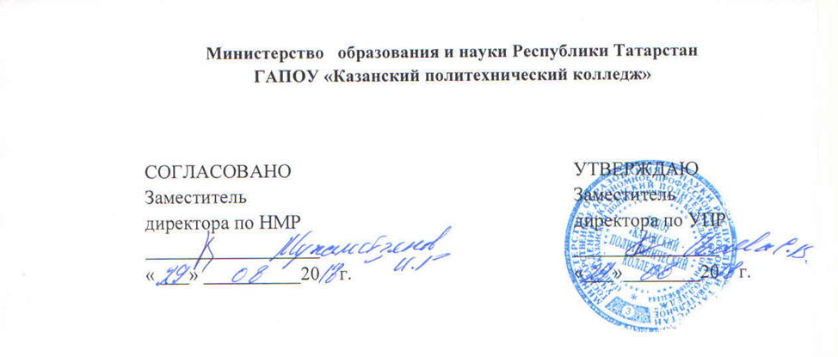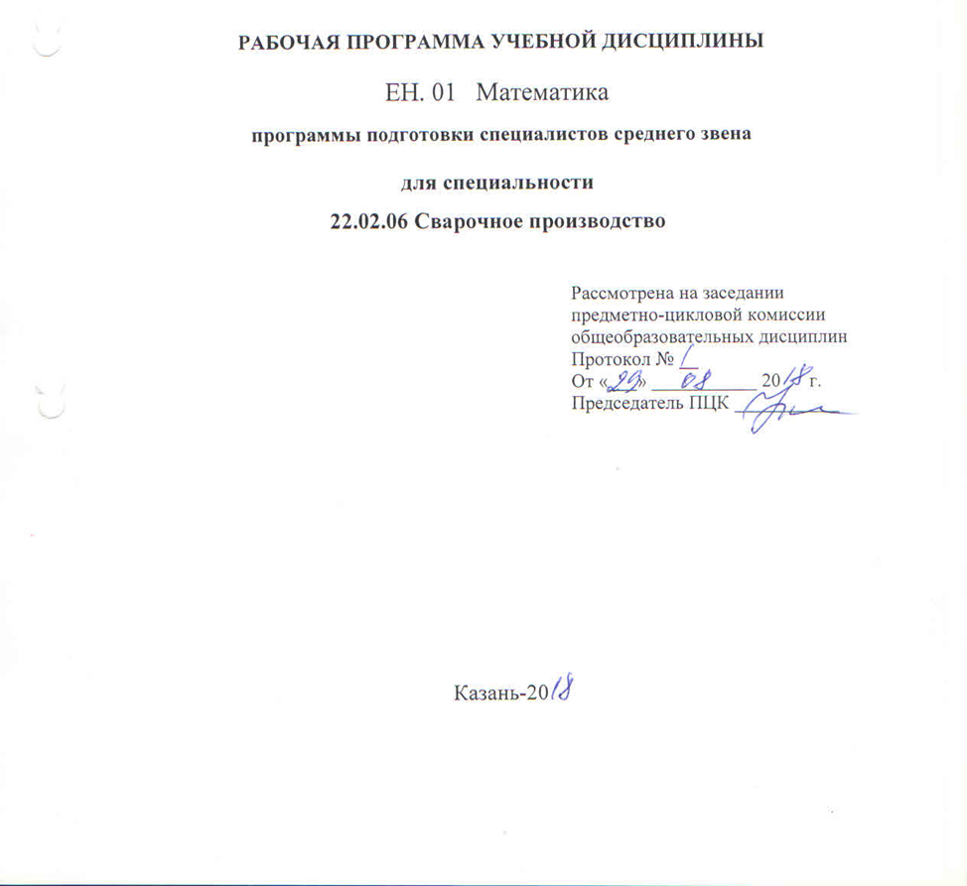

Программа разработана на основе Федерального государственного образовательного стандарта среднего профессионального образования по специальности: 22.02.06 Сварочное производство, утвержденного приказом Министерства образования и науки Российской Федерации (от 21.04.2014 № 360)

Организация - разработчик: ГАПОУ «Казанский политехнический колледж»

Разработчик: преподаватель математики ГАПОУ «Казанский политехнический колледж» Михайлова А.О.

СОДЕРЖАНИЕ

 | стр.
- ПАСПОРТ ПРОГРАММЫ УЧЕБНОЙ ДИСЦИПЛИНЫ | 4
- СТРУКТУРА и содержание УЧЕБНОЙ ДИСЦИПЛИНЫ | 6
- условия реализации программы учебной дисциплины | 13
- Контроль и оценка результатов Освоения учебной дисциплины | 16
- ПАСПОРТ ПРОГРАММЫ УЧЕБНОЙ ДИСЦИПЛИНЫ

ЕН.01. Математика

1.1. Область применения программы.
Программа учебной дисциплины разработана на основе Федерального государственного образовательного стандарта среднего профессионального образования (ФГОС) и по специальности СПО: 22.02.06 Сварочное производство.
Специальность 22.02.06 Сварочное производство входит в укрупненную группу 22.02.00 Технология материалов. Рабочая программа учебной дисциплины может быть использована в условиях дистанционного обучения и с применением электронных образовательных технологий.
Профиль получаемого профессионального образования технический.
1.2. Место дисциплины в структуре основной профессиональной образовательной программы:
Учебная дисциплина ЕН.01.Математика является составной частью ЕН.00 математического и общего естественнонаучного учебного цикла.
1.3. Цели и задачи дисциплины – требования к результатам освоения дисциплины:
В результате освоения дисциплины обучающийся должен уметь:
- анализировать сложные функции и строить их графики;
- выполнять действия над комплексными числами;
- вычислять значения геометрических величин;
- производить операции над матрицами и определителями;
- решать задачи на вычисление вероятности с использованием элементов комбинаторики;
- решать прикладные задачи с использованием элементов дифференциального и интегрального исчисления;
- решать системы линейных уравнений различными методами.
В результате освоения дисциплины обучающийся должен знать:
- основные математические методы решения прикладных задач;
- основные понятия и методы математического анализа, линейной алгебры, теорию комплексных чисел, теории вероятностей и математической статистики;
- основы интегрального и дифференциального исчисления;
- роль и место математики в современном мире и при освоении профессиональных дисциплин, и в сфере профессиональной деятельности.
Занятия по математике содействуют формированию следующих общих компетенций:
- ОК 1. Понимать сущность и социальную значимость своей будущей профессии, проявлять к ней устойчивый интерес.
- ОК-3. Принимать решения в стандартных и нестандартных ситуациях и нести за них ответственность.
- ОК-4. Осуществлять поиск и использование информации, необходимой для эффективного выполнения профессиональных задач, профессионального и личностного развития.
- ОК-5. Использовать информационно-коммуникационные технологии в профессиональной деятельности.
- ОК-8. Самостоятельно определять задачи профессионального и личностного развития, заниматься самообразованием, осознано планировать повышение квалификации.
- ОК-9. Ориентироваться в условиях частой смены технологий в профессиональной деятельности
1.4.Количество часов на освоение программы учебной дисциплины:
максимальной учебной нагрузки студента 108 часов, в том числе:
обязательной аудиторной учебной нагрузки студента 72 часа;
самостоятельной внеаудиторной работы студента 36 часов.
2. СТРУКТУРА И СОДЕРЖАНИЕ УЧЕБНОЙ ДИСЦИПЛИНЫ
2.1.Объем учебной дисциплины и виды учебной работы

Вид учебной работы | Объем часов
Максимальная учебная нагрузка (всего) | 108
Обязательная аудиторная учебная нагрузка (всего) | 72
в том числе:
теоретическое обучение | 24
практические занятия | 20
Самостоятельная внеаудиторная работа студента (всего) | 36
Форма контроля: дифференцированный зачет

2.2.Тематический план и содержание учебной дисциплины ЕН.01. Математика
Наименование разделов и тем | Содержание учебного материала, лабораторные работы и практические занятия, самостоятельная работа обучающихся, курсовая работа (проект) (если предусмотрены) | Объем часов | уровень усвоения
1 | 2 | 3 | 4
Введение | - Роль и место математики в современном мире. Основные этапы исторического развития математики. Структура современной математики. Основные черты математического мышления.  Самостоятельная работа обучающегося  Выполнение заданий из учебника, самостоятельной работы. | 2  1
Тема 1.  Матрицы, основные понятия | - Матрицы. Основные понятия и определения. Виды матриц. Алгебра матриц.  - Определители 2 и 3 порядка. Основные понятия и определения. Определитель n-ого порядка.  - Практическое занятие № 1. Способы вычисления определителей. Свойства определителей.  - Практическое занятие № 2. Алгебра матриц. Элементарные преобразования матриц.  - Обратная матрица. Вычисление обратной матрицы.  - Практическое занятие № 3. Решение систем линейных уравнений в матричном виде.  - Решение систем линейных уравнений методом Гаусса.  - Практическое занятие № 4. Решение систем линейных уравнений методом Камера.  - Практическое занятие № 5. Решение систем линейных уравнений.  - Практическое занятие №6 Контрольная работа№1  Самостоятельная работа обучающегося  Изучение литературы по теме, выполнение заданий из учебника, самостоятельной работы, заданий в тестовой форме | 20/12  2  2  2  2  2  2  2  2  2  2  10
Тема 2.  Предел функции | - Определение функции, способы ее задания. Основные свойства функции: четность, нечетность, периодичность, монотонность, ограниченность. Основные элементарные функции, их свойства и графики (обзор). Применение функций в технике.  - Практическое занятие № 7. Элементарное исследование функций: нахождение четности, нечетности, области возрастания, убывания, монотонности, непрерывности функций. Построение графиков функций.  - Предел функции. Теорема о единственности предела. Теоремы о пределах. Вычисление пределов.  - Практическое занятие № 8. Решение примеров на нахождение пределов функций Виды неопределенностей и способы их раскрытия.  - Практическое занятие № 9. Исследование функций на непрерывность. Определение характера разрыва.  Самостоятельная работа обучающегося  Изучение литературы по теме, выполнение заданий из учебника, самостоятельной работы, заданий в тестовой форме. | 10/6  2  2  2  2  2  5 | 1  2  1  2  2
Тема 3 Производная функции. Применение производных к исследованию функций.  Дифференциал и его приложение к приближенным вычислениям | - Производная функции, ее геометрический и механический смысл. Правила нахождения производных. Таблица производных.  Производная сложной и обратной функции.  - Практическое занятие № 10. Решение примеров на нахождение производных.  - Исследование функций с помощью производных первого и второго порядка.  - Дифференциал функции. Свойства и таблица дифференциалов. Геометрический смысл дифференциала. Приложение дифференциала к приближенным вычислениям значений функций.  - Вычисление дифференциалов. Приближенное вычисление функций с помощью дифференциала.  Самостоятельная работа обучающегося  Выполнение заданий из учебника, самостоятельной работы, заданий в тестовой форме. Исследование функции с помощью производной. | 10/ 6  2  2  2  2  2  5 | 2  2  2  1  2
Тема 4. Неопределенный и определенный интегралы и их свойства.  Применение определенного интеграла к решению прикладных задач | - Первообразная функция и неопределенный интеграл. Основные свойства неопределенного интеграла. Таблица неопределенных интегралов. Методы интегрирования. Определенный интеграл. Основные свойства определенных интегралов. Формула Ньютона-Лейбница для вычисления определенного интеграла.  - Решение примеров на нахождение неопределенного интеграла различными методами: непосредственное интегрирование, интегрирование методом замены переменных, интегрирование по частям.  - Решение примеров на нахождение определенного интегралов различными методами: непосредственное интегрирование, интегрирование методом замены переменной, интегрирование по частям.  - Приложения определённого интеграла: Вычисление площади плоской фигуры, длины дуги, объемов тел.  Самостоятельная работа обучающегося  Выполнение заданий из учебника, самостоятельной работы, заданий в тестовой форме. | 8/6  2  2  2  2 | 1  2  2  2
Тема 5. Дифференциальные уравнения. | - Определение дифференциального уравнения. Решение дифференциального уравнения: общее и частное решение. Решение уравнения с разделяющимися переменными.  - Решение линейных дифференциальных уравнений первого порядка.Общее и частное решение. Линейные дифференциальные уравнения первого порядка.  - Решение дифференциальных уравнений второго порядка (частные случаи).  Самостоятельная работа обучающегося  Выполнение заданий из учебника, самостоятельной работы. | 6/6  2  2  2 | 1  1  1
Тема 6. Три формы записи комплексных чисел. Действия над комплексными | - Алгебраическая, тригонометрическая и показательная формы записи комплексных чисел. Преобразование комплексных чисел из одной формы в другую.  - Действия над комплексными числами, заданными в различной форме.  Самостоятельная работа обучающегося  Выполнение заданий из учебника, самостоятельной работы. | 4/4  2  2  2 | 1  1
Тема 7. Теория вероятности | - Комбинаторика. Перестановки, сочетания, размщения.  - Случайные события и операции над ними. Опыт с равновероятными исходами. Классическое определение вероятности события. Основные теоремы и формулы теории вероятностей: теорема сложения, условная вероятность, теорема умножения, независимость событий, формула полной вероятности.  - Повторные независимые испытания. Формула Бернулли. Дискретная случайная величина и ее числовые характеристики  Самостоятельная работа обучающегося  Решение задач на применение теорем и формул теории вероятности. | 6/4  2  2  2 | 1  2  1  1
Тема 8. Математическая статистика и ее роль в промышленности | - Предмет математической статистики. Выборки и выборочные распределения. Графическое изображение выборки. Выборочные характеристики: математическое ожидание, дисперсия.  - Практическое № 24. Решение практических задач с применением методов математической статистики.  Самостоятельная работа студента  Изучение этапов статистического исследования, решение заданий из учебника.  Выполнение практической работы. | 4/2  2  2  2 | 1  1
 | - Дифференцированный зачет | 2/2
 | Всего: | 72/20/36

3. УСЛОВИЯ РЕАЛИЗАЦИИ ПРОГРАММЫ ДИСЦИПЛИНЫ
3.1.Требования к минимальному материально – техническому обеспечению.
Наличие лекционного кабинета на 25 мест, кабинета математики

Оборудование учебного кабинета:
учебники, учебные пособия, электронно-образовательные ресурсы, дидактический материал, компьютерные контролирующие программы.

Технические средства обучения:

Компьютеры, мультимедиапроектор.

Методические материалы:

1. Учебно-методические пособия

2. Учебно-методические комплекты по темам

3. Тестовые задания по дисциплине.

4. Задания для самостоятельной работы

5. Задания для тематического контроля знаний

3.2.Информационное обеспечение обучения.

Перечень рекомендованных учебных изданий, Интернет – ресурсов, дополнительной литературы.

Для студентов

Основные источники

1. Башмаков М.И. Математика: учебник для учреждений нач. и сред.проф. образования. – М., 2017.

2. Башмаков М.И. Математика. Задачник: учеб. Пособие для образоват. учреждений нач. и сред.проф. образования. – М., 2018.

3. И.Д. Пехлецкий Математика: учебник,- М., 2018.

4. Н.В. Богомолов Практические занятия по матеиатике, -М-2017.

5. А.А.Дадаян Сборник задач по математике, -М., 2015.

6. А.А. Дадаян Математика, - М., 2015.

Интернет- ресурсы

Образовательный математический сайт. – 2000 [Электронный ресурс]. URL: http://www.exponent.ru (дата обращения: 8.04.2011).

Математика для студентов и прочее. – 2005 [Электронный ресурс]. URL: http://xplusy.isnet.ru (дата обращения: 8.04.2011).

Статистический портал. – 1999 [Электронный ресурс]. URL: http://www.statsoft.ru (дата обращения: 10.04.2011).

Образовательные ресурсы Интернета – Математика. – 2006 [Электронный ресурс]. URL: http://www.alleng.ru/edu/math.htm .

Коллекция книг, видео-лекций, подборка занимательных математических фактов, различные по уровню и тематике задачи, истории из жизни математиков. – 2005. Режим доступа: http://www.math.ru

Информация о решениях различных классов алгебраических, дифференциальных, интегральных, функциональных уравнений и других математических уравнений. – 2004. Режим доступа:http://eqworld.ipmnet.ru/indexr.htm

Сборник материалов по различным предметам естествознания и математики: физика, химия, астрономия, науки о жизни и Земле. – 2005. Режим доступа:http://www.elementy.ru

Помощь учителям и руководителям математических кружков. – 1996. Режим доступа:http://www.mccme.ru /.

Электронная библиотека Московского центра непрерывного математического образования. – 1996. Режим доступа:http://www.mccme.ru/free-books/.

Сборник лекций. Электронные учебники и решебники. Краткий теоретический обзор дисциплины – 2000. Режим доступа: http://www.mathelp.spb.ru.

Учебные пособия по разделам математики: теория, примеры, решения. Задачи и варианты контрольных работ – 2004. Режим доступа: http://www.bymath.net/(дата обращения:.

Математика и математики, математика в жизни. Случаи и биографии, курьезы и открытия - 1999. Режим доступа: http://mathc.chat.ru/ (дата обращения: 25.04.2011).

Модульные и показательные уравнения и неравенства. Вычисление расстояний и углов в пространстве при помощи векторов. Теория, равносильные преобразования, решение задач – 2004. Режим доступа: http://mathnet.narod.ru/texts.htm(дата обращения: 25.04.2011).

Развивающие, логические, математические игры, тесты для детей. Планы и методические материалы для преподавателей. Советы и рекомендации родителям – 2000. Режим доступа:http://www.funbrain.com (дата обращения: 25.04.2011).

Сборник заданий ПО МАТЕМАТИКЕ - 2002. – Режим доступа:http://mat.1september.ru (дата обращения: 25.04.2011).

Краткая историческая справка о математике Ферма, сведения о его теореме. Информация о вручении премии за достижения в решении теоремы Ферма – 2003. Режим доступа:http://jtdigest.narod.ru/dig3_01/ferma.htm (дата обращения: 25.04.2011).

Иллюстрированный обзор. Понятие системы счисления, позиционные системы. Системы счисления с разными базисами – 1996. Режим доступа: http://kvant.mccme.ru/1991/12/sistemy_schisleniya.htm (дата обращения: 25.04.2011).

Российский образовательный порта – 2000. Режим доступа: http://www.school.edu.ru(дата обращения: 25.04.2011).

Федеральный центр информационно-образовательных ресурсов. – 2011. Режим доступа: http://fcior.edu.ru(дата обращения: 25.04.2011).

Министерство образования Российской Федерации. – 2002. Режим доступа: http://www.ed.gov.ru(дата обращения: 25.04.2011).

Естественнонаучный образовательный портал. – 2002. Режим доступа: http://en.edu.ru(дата обращения: 25.04.2011).

Специализированный портал «Информационно-коммуникационные технологии в образовании». – 2003. Режим доступа: http://www.ict.edu.ru(дата обращения: 25.04.2011).

Для преподавателей

Федеральный закон от 29.12.2012 № 273-ФЗ «Об образовании в Российской Федерации».

Приказ Министерства образования и науки РФ от 17.05.2012 №413 «Об утверждении федерального государственного образовательного стандарта среднего (полного) общего образования».

Приказ Министерства образования и науки РФ от 29.12.2014 №1645 «О внесении изменений в Приказ Министерства образования и науки Российской Федерации от 17.05.2012 №413 «Об утверждении федерального государственного образовательного стандарта среднего (полного) общего образования».

Письмо Департамента государственной политики в сфере подготовки рабочих кадров и ДПО Министерства образования и науки РФ от 17.03.2015 №06-259 «Рекомендации по организации получения среднего общего образования в пределах освоения образовательных программ среднего профессионального образования на базе основного общего образования с учетом требований федеральных государственных образовательных стандартов и получаемой профессии или специальности среднего профессионального образования».

Башмаков М. И. Математика: кн. для преподавателя: метод.пособие.— М., 2013

Башмаков М. И., Цыганов Ш. И. Методическое пособие для подготовки к ЕГЭ.— М., 2011.

Интернет-ресурсы

www.fcior.edu.ru (Информационные, тренировочные и контрольные материалы).

www.school-collection.edu.ru (Единая коллекции цифровых образовательных ресурсов).

4. КОНТРОЛЬ И ОЦЕНКА РЕЗУЛЬТАТОВ ОСВОЕНИЯ ДИСЦИПЛИНЫ.
Результаты обучения  (освоенные умения, усвоенные знания). | Формы, методы контроля и  оценки результатов обучения.
В результате освоения дисциплины студент должен уметь:  -анализировать сложные функции и строить их графики;  -выполнять действия над комплексными числами;  -вычислять значения геометрических величин;  -производить операции над матрицами и определителями;  решать задачи на вычисление вероятности с использованием элементов комбинаторики;  -решать прикладные задачи с использованием элементов дифференциального и интегрального исчисления;  -решать системы линейных уравнений различными методами.  В результате освоения дисциплины обучающийся должен знать:  -основные математические методы решения прикладных задач;  -основные понятия и методы математического анализа, линейной алгебры, теорию комплексных чисел, теории вероятностей и математической статистики;  -основы интегрального и дифференциального исчисления;  -роль и место математики в современном мире и при освоении профессиональных дисциплин и в сфере профессиональной деятельности. | Наблюдение и оценка решения заданий в тетради и у доски.  Опрос устный, письменный, в форме тестов,  Выполнение практических заданий 1-28  Выполнение самостоятельных работ  Дифференцированный зачет

Занятия по дисциплине содействуют формированию следующих общих компетенций:
Результаты  (освоенные общие компетенции) | Формы и методы контроля и оценки результатов обучения
ОК 1. Понимать сущность и социальную значимость своей будущей профессии, проявлять к ней устойчивый интерес. | Наблюдение и оценка решения заданий в тетради и у доски.  Опрос устный, письменный, в форме тестов  Выполнение практических заданий 1-28  Выполнение самостоятельных работ  Проведение деловых игр  Дифференцированный зачет

ОК-3. Решать проблемы, оценивать риски и принимать решения в стандартных и нестандартных ситуациях и нести за них ответственность.

ОК-4. Осуществлять поиск и использование информации, необходимой для эффективного выполнения профессиональных задач, профессионального и личностного развития.

ОК-5. Использовать информационно - коммуникационные технологии в профессиональной деятельности.

ОК-8. Самостоятельно определять задачи профессионального и личностного развития, заниматься самообразованием, осознано планировать повышение квалификации.

ОК 9. Ориентироваться в условиях смены технологий в профессиональной деятельности.

